P o d o r e f l e x by CromoStim®
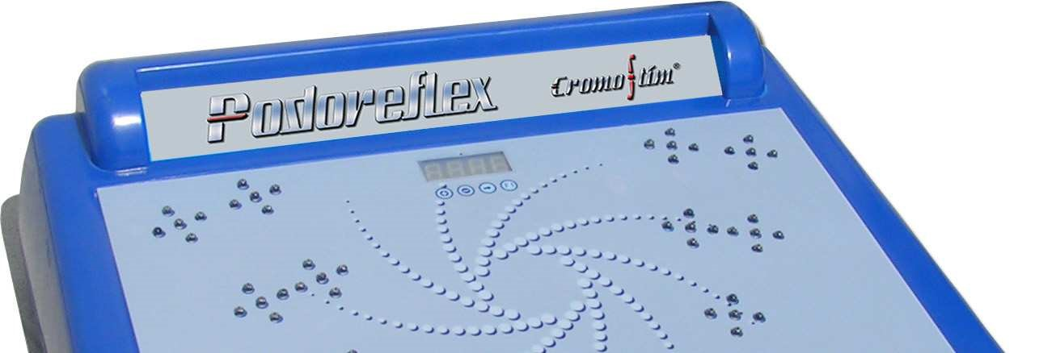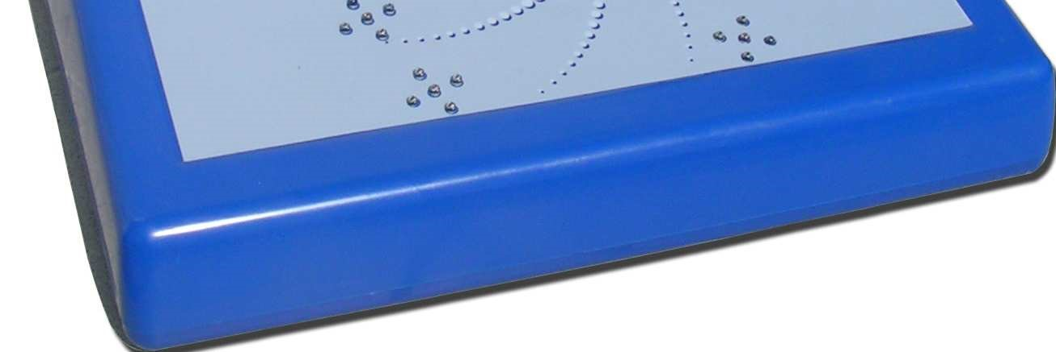
Nouvelle Médecine Vibrationnelle Photonique Pulsé

Corps Physiologique/Mentale, Stress, Insomnie, Circulation générale, Douleurs.
L’Energie a toujours été un pôle de recherche de « l’invisible » dans le corps humain, c’est à dire la recherche de l’énergie cachée. Dans le cours du 20ème siècle, les découvertes sur les possibilités de vivre dans l’espace intersidéral ont mis en évidence et confirmé l’existence de la relation,
« énergie-chimie, chimie-énergie » comme facteur indissociable pour maintenir la santé. Les bases scientifiques du principe vibratoire de restructuration cellulaire sont d’ailleurs connues de la Médecine Ancestrale, Ayurveda, TAO etc.
Dans le contexte de la société moderne, dans laquelle l’évolution de l’être humain s’est sophistiquée dans pratiquement tous les aspects de la vie quotidienne, il est plus que nécessaire d’introduire de technologies innovatrices pour le maintien de l’équilibre vital et la santé des « Etres Vivants ».
Les nouvelles technologies pour les découvertes Anatomies/Physiologies sont une réalité.

Les « smogs électromagnétiques terrestre et cosmique », sont toujours plus denses, modifient profondément les énergies vitales sur le maintien des structures dynamiques de l’être vivant, elles sont mauvaises pour la santé et le bien-être.
Les études de médecine les plus complexes privilégient l’usage à l’excès des technologies actuelles, mais réduisent en même temps l’accès aux Médecines Traditionnelles Ancestrales.

L’expériences cliniques depuis une dizaine d’année de la Nouvelle Médecine Vibrationnelle Photonique Pulsé, basée sur l’émission d’Energie Spectrale sélectionné avec la technique CromoStim® a permis de réaliser un système d’information cellulaire ; informatisé, intelligente, pratique, sûre, selon le concept, “Primum non Nocere”.
Les recherches scientifique des chercheurs, Plank, Prigogin, Popp, etc. sont à l’origine des bases scientifiques qui ont permis de réaliser la médecine du futur, actuellement cette Médecine Quantique est déjà utilisée.

La réflexion qui est proposé aujourd’hui, est de comprendre comment pouvons faire passer le message d’une médecine basée sur les échanges énergétiques du Vivant.
La technologie moderne permet, dans le contexte scientifique une réponse chimique, mais ne considère pas celle de l’énergie intelligente cellulaire de l’être Vivant.
L ’action de cette énergie peut se définir comme une nouvelle, Méthode d’Information Cellulaire
Celles-ci se basent sur l’harmonisation des organismes Vivants en utilisant les lois fondamentales de la Physique Quantique.
- Gargioni – Institut de kinésiologie – chemin du Closelet 8 – 1006 Lausanne
- Tél. 021 / 729 31 32 – Mobile 079 / 604 04 79 – E-mail agargioni@bluewin.ch

